Инструкция для песочных фильтрующих насосов Intex

Внимание 3
Перечень и описание деталей 4-8
Инструкции по установке 9-17
Спецификации продукта 11
Инструкции по эксплуатации 18-20
Порядок работы для бассейна Intex 21-22
Порядок работы для бассейнов других марок 23
Обслуживание 24-25
Длительное хранение 25
Руководство по устранению
неисправностей 26
Возможные неполадки 27
Общие правила безопасности 28
Временная гарантия 29
Адреса Представительств Intex 30

СОХРАНЯЙТЕ ДАННУЮ ИНСТРУКЦИЮ

33

(128) MODEL SF20220R SAND FILTER PUMP RUSSIAN 7.5” X 10.3” PANTONE 295U 09/08/2009

128

ПРАВИЛА БЕЗОПАСНОСТИ
Ознакомьтесь со всеми инструкциями перед сборкой и использованием данного оборудования и следуйте инструкциям.
ПРОЧИТАЙТЕ И СЛЕДУЙТЕ ВСЕМ ИНСТРУКЦИЯМ
ВНИМАНИЕ
- Чтобы предотвратить риск получения травм, не позволяйте детям самостоятельно пользоваться песочным фильтром. Присматривайте за детьми и людьми с физическими отклонениями.
- Не подпускайте детей близко к насосу и к электрическому шнуру.
- Следите, чтобы дети не играли рядом.
- Песочный фильтр не предназначается для использования людьми (в том числе детьми) с ограниченными физическими, сенсорными или умственными способностями, или недостатком опыта, а так же не будучи ознакомленными с инструкцией по пользованию данным продуктом.
- Монтаж и демонтаж бассейна должны производить только взрослые.
- Высокий риск получения электрошока. Подключайте насос с фильтром только к заземленной штепсельной розетке, предохраняемой Устройство Защитного Отключения (УЗО). Используйте Стабилизатор Напряжения (СН) для предохранения от перепадов напряжения в сети. Рекомендуется, что бы сети были оборудованы Автоматическим Прерывателем Цепи (АПЦ). Если вы не уверены, что Ваша сеть и розетка защищены и соответствуют установленным нормам, проконсультируйтесь с квалифицированным электриком. Воспользуйтесь услугами квалифицированного электрика для установки необходимого защитного оборудования. Не используйте Переносное Устройство Остаточного Тока (ПУОТ) или Переносные Генераторы.
- Выключайте песочный фильтр из сети, перед тем как переставить его или почистить.
- Аппарат может быть использован лишь в целях, указанных в инструкции по применению.
- Не закапывайте в землю электрический шнур. Расположите шнур там, где его не повредят газонокосилки, шпалерные ножницы или другое садовое оборудование.
- В случае повреждения шнура вам следует заменить шнур в сервис-центре.
- Чтобы снизить риск электрошока, не используйте удлинитель для присоединения шнура к розетке, таймеры, адаптеры, преобразователи тока; используйте только безопасный источник электропитания.
- Не включайте/выключайте фильтр-насос из розетки мокрыми руками или находясь в воде.
- Насос с фильтром должен располагаться как минимум на расстоянии 2 м от бассейна.
- Розетка должна находиться на расстоянии более чем в 3,5 м от бассейна.
- Не располагайте фильтр-насос близко к бассейну, чтобы ребенок не опирался на него, залезая в бассейн.
- Не включайте песочный фильтр, когда в бассейне есть люди.
- Песочный фильтр предназначен только для сборно-разборных бассейнов. Не используйте данный фильтр в стационарных бассейнах. Сборно-разборные бассейны сконструированы так, чтобы их можно было складывать на хранение и вновь собирать в оригинальном виде.
- Для снижения риска захвата никогда не входите в бассейн, если какой-либо из компонентов фильтра ослаблен, сломан, расколот, поврежден или отсутствует. Немедленно замените ослабленные, сломанные, поврежденные, расколотые или отсутствующие компоненты фильтра.
- Нельзя играть или плавать возле всасывающего отверстия. Ваше тело или волосы могут быть затянуты фильтр-насосом, в результате чего может возникнуть физическая травма или человек может утонуть.
- Во избежание повреждения оборудования и риска получения физической травмы всегда отключайте насос перед изменением положения фильтр-насоса.
- Никогда не используйте данное изделие при параметрах, превышающих максимальное рабочее давление.
- Опасное давление. Неправильная сборка крышки может привести к течи воды из-под крышки и к серьезным физическим травмам, повреждению имущества или смерти.
- Включать штепсельную вилку в розетку только после установки песочного насоса и заполнения бассейна водой.
НЕСОБЛЮДЕНИЕ ДАННЫХ ИНСТРУКЦИЙ МОЖЕТ СТАТЬ ПРИЧИНОЙ ТРАВМ, ЭЛЕКТРОШОКА И ПРИВЕСТИ К ЛЕТАЛЬНОМУ ИСХОДУ.
Данные предостережения, инструкции и правила безопасности, которые вы получаете при покупке продукции, не могут охватить все возможные опасные случаи. Пожалуйста, контролируйте ситуацию во время отдыха на воде.

СОХРАНЯЙТЕ ДАННУЮ ИНСТРУКЦИЮ

33

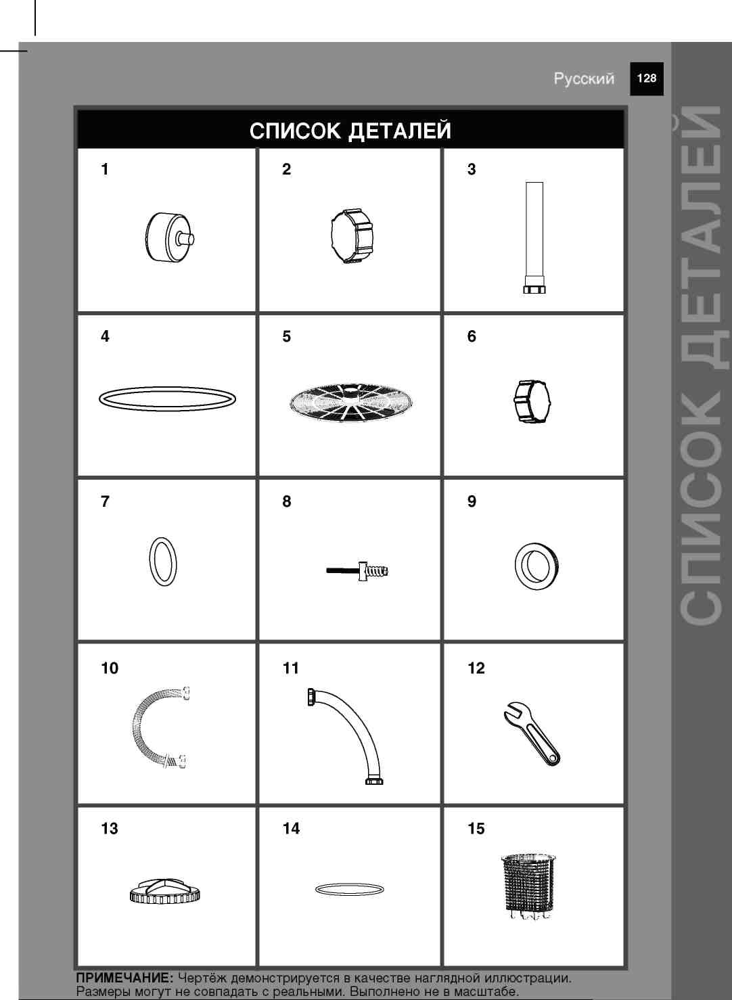
(128) MODEL SF20220R SAND FILTER PUMP RUSSIAN 7.5” X 10.3” PANTONE 295U 09/08/2009

СОХРАНЯЙТЕ ДАННУЮ ИНСТРУКЦИЮ

SEE

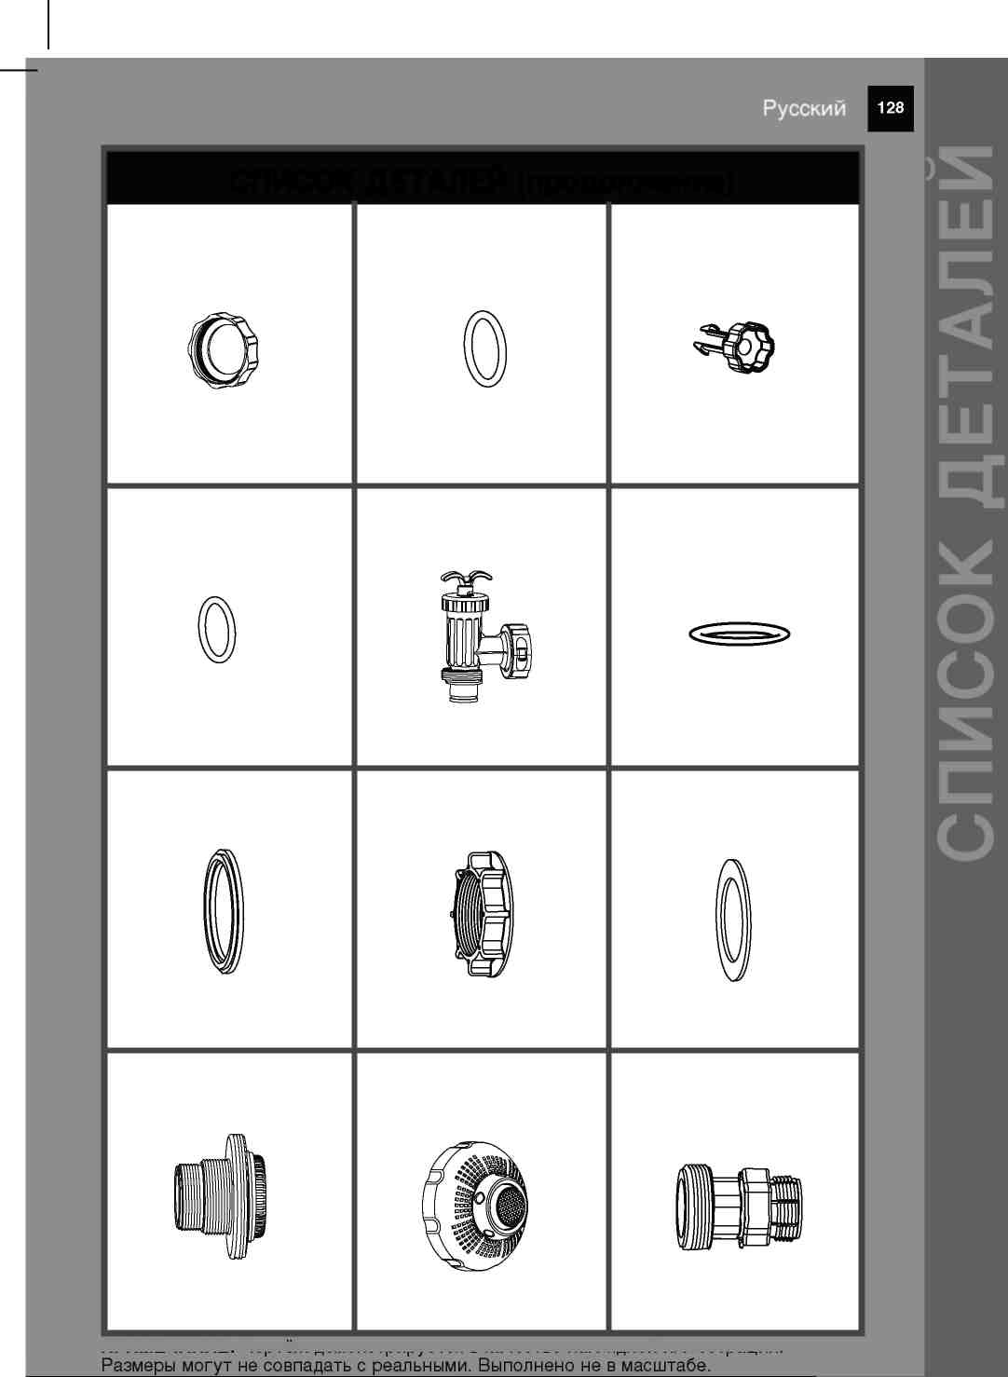
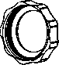
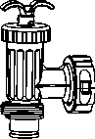
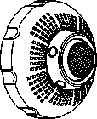
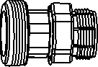
(128) MODEL SF20220R SAND FILTER PUMP RUSSIAN 7.5” X 10.3” PANTONE 295U 09/08/2009
СПИСОК ДЕТАЛЕЙ (продолжение)
18
17
16
21
19
20
22
24
23
27
25
26

ПРИМЕЧАНИЕ- Чертеж демонстрируется в качестве наглядной иллюстрации

СОХРАНЯЙТЕ ДАННУЮ ИНСТРУКЦИЮ

ЗЛЕ

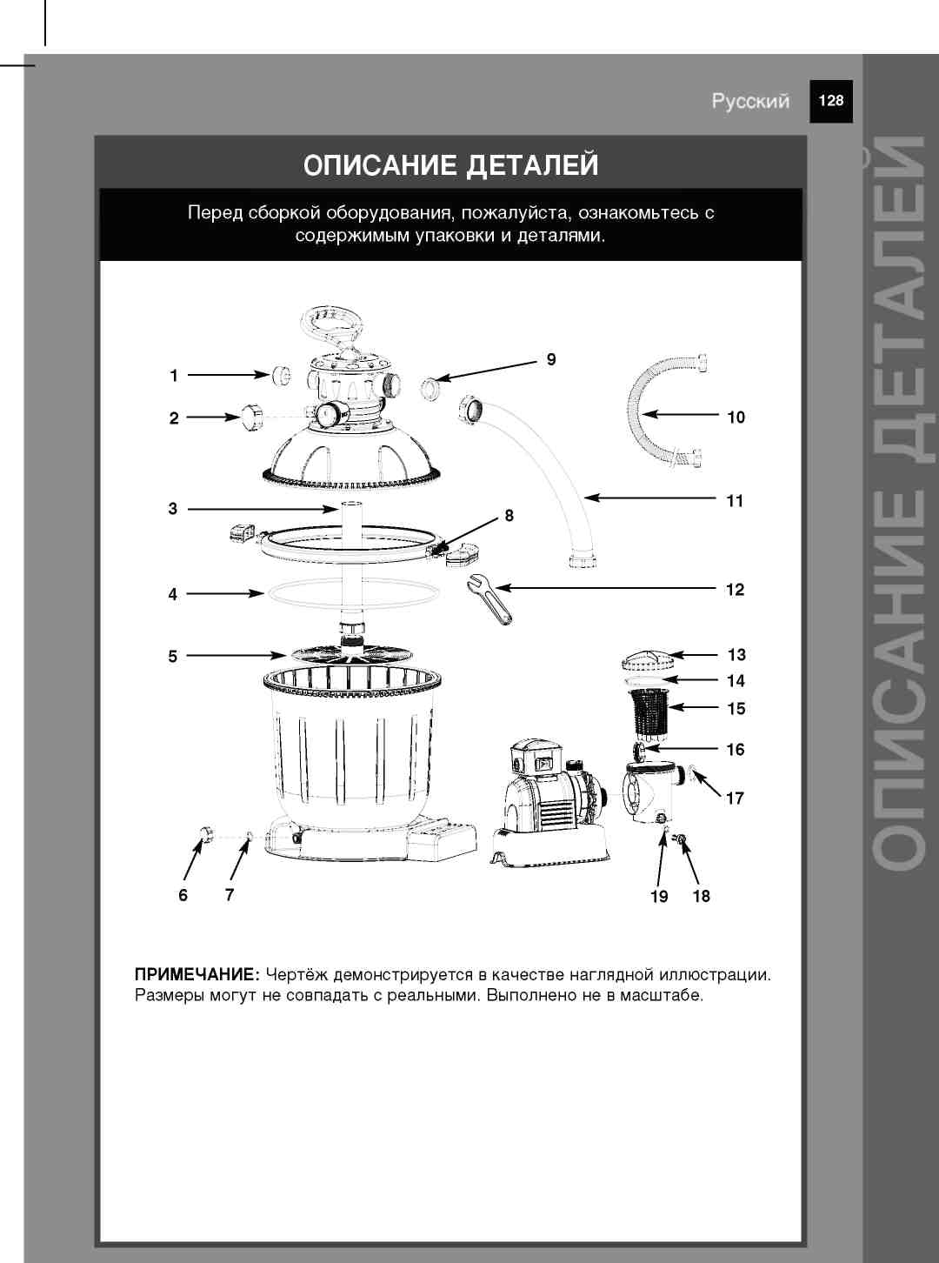
(128) MODEL SF20220R SAND FILTER PUMP RUSSIAN 7.5” X 10.3” PANTONE 295U 09/08/2009

СОХРАНЯЙТЕ ДАННУЮ ИНСТРУКЦИЮ

33

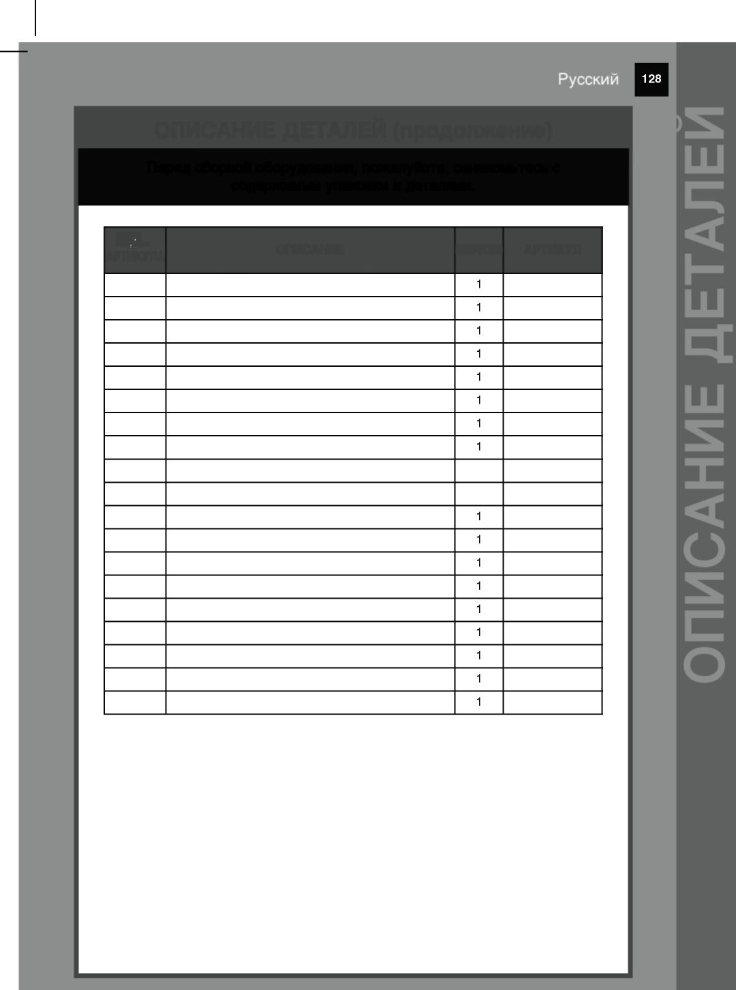
Перед сборкой оборудования, пожалуйста, изучите содержимое упаковки и детали.
 | НТВ |  | ОПИСАНИЕ |  | КОЛИЧЕСТВО АРТИКУЛ
 | АРТИКУЛА
 | 1 | МАНОМЕТР |  |  |  |  | 11224
 | 2 | КРЫШКА ДРЕНАЖНОГО ОТВЕРСТИЯ |  |  |  |  | 11131
 | 3 | ЦЕНТРАЛЬНАЯ ТРУБКА |  |  |  |  | 11268
 | 4 | УПЛОТНИТЕЛЬНОЕ КОЛЬЦО РЕЗЕРВУАРА |  |  |  |  | 11225
 | 5 | ФИЛЬТРАЦИОННАЯ СЕТКА |  |  |  |  | 11269
 | 6 | КРЫШКА СЛИВНОГО КЛАПАНА |  |  |  |  | 11226
 | 7 | УПЛОТНИТЕЛЬНОЕ КОЛЬЦО СЛИВНОГО КЛАПАНА |  |  |  |  | 11227
 | 8 | СТОПОРНЫЙ БОЛТ |  |  |  |  | 11262
 | 9 | L-ОБРАЗНОЕ УПЛОТНИТЕЛЬНОЕ КОЛЬЦО |  |  |  | 4 | 11228
 | 10 | ШЛАНГ С РЕЗЬБОВЫМИ МУФТАМИ |  |  |  | 2 | 11010
 | 11 | СОЕДИНИТЕЛЬНЫЙ ШЛАНГ ПЕСОЧНОГО ФИЛЬТРА |  |  |  |  | 11229
 | 12 | ГАЕЧНЫЙ КЛЮЧ |  |  |  |  | 11231
 | 13 | КРЫШКА СЕПАРАТОРА |  |  |  |  | 11259
 | 14 | УПЛОТНИТЕЛЬНОЕ КОЛЬЦО СЕПАРАТОРА |  |  |  |  | 11232
 | 15 | КОРЗИНА |  |  |  |  | 11260
 | 16 | РЕЗЬБОВАЯ МУФТА КОРПУСА НАСОСА |  |  |  |  | 11261
 | 17 | О-ОБРАЗ.КОЛЬЦО А |  |  |  |  | 10712
 | 18 | ОСАДОЧНЫЙ КЛАПАН НАСОСА |  |  |  |  | 10460
 | 19 | КОЛЬЦО КЛАПАНА |  |  |  |  | 10264
 |  | При заказе деталей, не забудьте указать артикулы.
(128) MODEL SF20220R SAND FILTER PUMP RUSSIAN 7.5” X 10.3” PANTONE 295U 09/08/2009
ОПИСАНИЕ ДЕТАЛЕЙ (продолжение)

СОХРАНЯЙТЕ ДАННУЮ ИНСТРУКЦИЮ

33

(128) MODEL SF20220R SAND FILTER PUMP RUSSIAN 7.5” X 10.3” PANTONE 295U 09/08/2009
ОПИСАНИЕ ДЕТАЛЕЙ (продолжение)
Перед сборкой оборудования, пожалуйста, изучите содержимое упаковки и детали.

22 23
24
25 26

20 *►
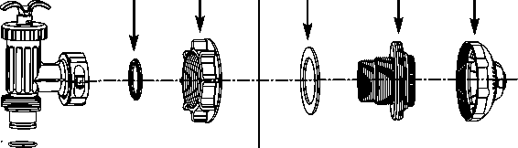21

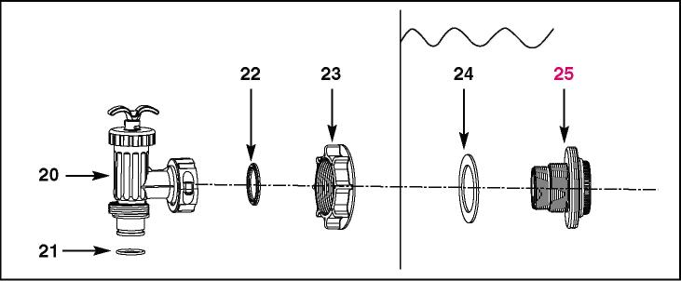

ПРИМЕЧАНИЕ: Чертёж представлен в качестве наглядной иллюстрации. Размеры могут не совпадать с реальными. Выполнено не в масштабе.

 | ОПИСАНИЕ КОЛИЧЕСТВО АРТИКУЛ
20 | ПЛУНЖЕРНЫЙ КЛАПАН (С КОЛЬЦОМ И ШАЙБОЙ) | 2 | 10747
21 | КОЛЬЦО ШЛАНГА |  | 10262
22 | СТУПЕНЧАТАЯ ШАЙБА |  | 10745
23 | МУФТА | 2 | 10256
24 | ПЛОСКАЯ РЕЗИНОВАЯ ШАЙБА | 2 | 10255
25 | СЕТЧАТЫЙ СОЕДИНИТЕЛЬ С РЕЗЬБОЙ | 2 | 11235
26 | РЕГУЛИРУЕМОЕ СОПЛО НА ВЫХОДНОЕ ОТВЕРСТИЕ БАССЕЙНА | 1 | 11074
27 | АДАПТЕР В | 2 | 10722
При заказе деталей, не забудьте указать номер модели и артикулы.

СОХРАНЯЙТЕ ДАННУЮ ИНСТРУКЦИЮ

33

(128) MODEL SF20220R SAND FILTER PUMP RUSSIAN 7.5” X 10.3” PANTONE 295U 09/08/2009

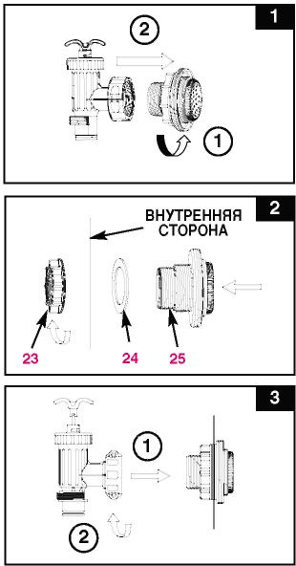
ВНУТРЕННЯЯ Ur- СТОРОНА
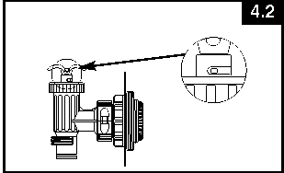
УСТАНОВКА СЕТЧАТОГО СОЕДИНИТЕЛЯ и ПЛУНЖЕРНОГО КЛАПАНА ВХОДНОЕ ОТВЕРСТИЕ БАССЕЙНА

Фильтрационная решетка Сетчатого Соединителя задерживает крупные объекты, предотвращая образование засоров и повреждение насоса, а плунжерный клапан предотвращает для перекрывания доступа воды в.из бассейна (в основном используется, когда картридж устанавливается или чистится). Если бассейн имеет верхнее надувное кольцо, рекомендуется устанавливать решётку, сопло и плунжерный клапан на отверстия на стенке бассейна перед накачиванием кольца. Номера деталей здесь приводятся; смотрите детали, приведенные в разделе «Список деталей» данного руководства. Для установки выполните следующее:
- Возьмите Фильтрационный блок и Плунжерный клапан.
- Против часовой стрелки открутите плунжерный клапан от соединителя с резьбой (25) (см. рис. 1). Будьте осторожны, не потеряйте резиновую шайбу (22). Положите плунжерный клапан на в безопасное место.
- Движением против часовой стрелки открутите Муфту (23) от Соединителя (25). Оставьте Шайбу (24) на Соединителе.
- Установите сетчатый фильтр и плунжерный клапан в нижнее выходное отверстие на стенке бассейна (обозначено «+»). Просуньте Соединитель через отверстие на стенке бассейна. Шайба должна оставаться на соединителе.
- Перед сборкой можете смазать резьбу соединителя вазелином для облегчения трения. Движением по часовой стрелке прикрутите Муфту (23) к Соединителю (25). Соединитель (25) должен находиться с внутренней стороны бассейна, а Муфта (23) - с наружной стороны (см. рис. 2).
- Затяните пальцами натяжную гайку (23) на резьбовой соединитель (25).
- Возьмите плунжерный клапан. Убедитесь, что ступенчатая шайба (22) находится на месте.
- Движением по часовой стрелке прикрутите плунжерный клапан к соединителю (25) (см. рис. 3).
- Убедитесь, что вентиль находится в позиции «0/1». Если это не так, то опустите его и поверните по часовой стрелке (см. рис. 4.1 и 4.2).

СОХРАНЯЙТЕ ДАННУЮ ИНСТРУКЦИЮ

33

(128) MODEL SF20220R SAND FILTER PUMP RUSSIAN 7.5” X 10.3” PANTONE 295U 09/08/2009

КЛАПАНА НА ВХОДНОЕ ОТАЕРСТИЕ
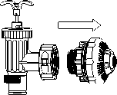
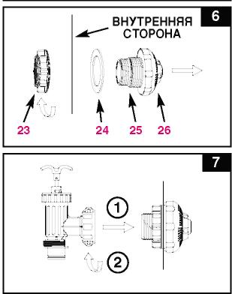
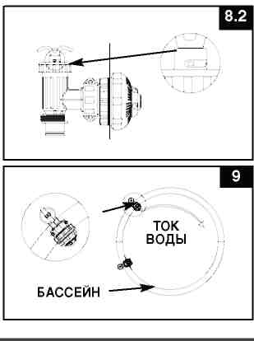
BE

5
УСТАНОВКА СОПЛА И ПЛУНГЕРНОГО КЛАПАНА

1. Взять сопло и плунжерный клапан.
2. Против часовой стрелки открутить плунжерный клапан от соединителя с резьбой (25) (см. рис. 5). Будьте осторожны, не потеряйте резиновую шайбу (22). Положите плунжерный клапан в безопасное место.
3.Движением против часовой стрелки открутите Муфту (23) от Соединителя (25). Оставьте Шайбу (24) на Соединителе.
4.Установить форсунку и плунжерный клапан в верхнее входное отверстие на стенке бассейна. Просуньте Соединитель через отверстие на стенке бассейна. Шайба должна оставаться на соединителе.
5.Перед сборкой можете смазать резьбу соединителя вазелином для облегчения движений. Движением по часовой стрелке прикрутите Муфту (23) к Соединителю (25). Соединитель (25) должен находиться с внутренней стороны бассейна, а Муфта (23) - с наружной стороны (см. рис. 6). 6.Затяните крепко регулируемое сопло на входное отверстие бассейна (26) и Муфту (23) на Соединителе (25).
7.Возьмите плунжерный клапан. Убедитесь, что ступенчатая шайба (22) находится на месте.
8.Движением по часовой стрелке прикрутите плунжерный клапан к соединителю (25) (см. рис. 7).
9.Убедитесь, что ручка находится в позиции «0/1». Если это не так, то опустите ее, поворачивая по часовой стрелке (см. рис. 8.1 и 8.2).
- Отрегулируйте направление головки сопла в сторону от выходного отверстия для лучшей циркуляции воды (см. рис. 9).
- Теперь бассейн можно заполнять водой. Используйте инструкции для сборно-разборных бассейнов.

СОХРАНЯЙТЕ ДАННУЮ ИНСТРУКЦИЮ

33

СПЕЦИФИКАЦИИ ПРОДУКТА
Песчаный фильтр удаляет загрязняющие частицы и служит для улучшения санитарного состояния вашего бассейна. Химический состав бассейна является особой сферой, и вам следует проконсультироваться с местным специалистом по обслуживанию бассейнов.

Энергия:
Мощность:
Максимальное рабочее давление:
Эффективная площадь фильтрации:
Максимальная производительность:
Рекомендуемая фильтрационная среда:
Рекомендуемое количество фильтрационной среды: Временная гарантия:
220-240 Volt
650 W
3.5 bar (50 psi)
0.13 m² (1.44 ft²)
2100 галлонов/час (7949 л/ч)
Использовать только кремнистый песок
№ 20. Размеры частиц от 0,45 до 0,85 мм
(0,018 - 0,033 дюйма). Коэффициент
однородности не менее 1,75.
40 to 50 Кг. (88 to 110 фунт)
2 года (см. "Ограниченная Гарантия")

ИНСТРУКЦИИ ПО УСТАНОВКЕ
Расположение и монтаж насоса:
- Система должна устанавливаться на прочном ровном основании с малым уровнем вибрации.
- Обеспечьте, чтобы система была защищена от воздействия погодных условий, влаги, затопления и отрицательной температуры.
- Обеспечьте нормальный доступ, удобную площадку и освещение для проведения регулярного технического обслуживания.
- Двигатель насоса требует свободной циркуляции воздуха для охлаждения. Не устанавливайте насос в местах с высокой влажностью или в непроветриваемых местах.
Для установки данного изделия рекомендуется использовать группу из 2 или более человек.
Установка префильтрационного узла:
- Бережно извлеките песчаный фильтр и его принадлежности из упаковки и проверьте на наличие видимых повреждений. Если какие-либо элементы фильтра повреждены, обратитесь в местный сервисный центр, указанный на обороте данного руководства пользователя.
- Движением против часовой стрелки открутите крышку листового сепаратора (13) от корпуса фильтра предварительной очистки. Выньте корзину (15) и снимите резьбовую муфту корпуса фильтра (16) (см. рис. 10).
- Соедините корпус фильтра предварительной очистки с водовпускным патрубком двигателя. Примечание: расположить соединительную муфту на корпусе фильтра предварительной очистки напротив водовпускным отверстием двигателя (см. рис. 11).

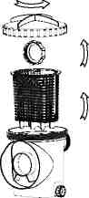
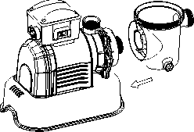

СОХРАНЯЙТЕ ДАННУЮ ИНСТРУКЦИЮ

ИНСТРУКЦИИ ПО УСТАНОВКЕ (продолжение)
4. Движением по часовой стрелке прикрутите резьбовую муфту корпуса фильтра (16) к водоспускному отверстию двигателя (см. рис. 12.1 и 12.2).

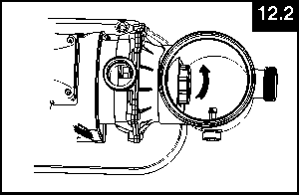
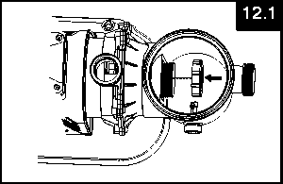

5. Поставьте на место корзину (15) и крышку листового сепаратора (13) в корпусе фильтра предварительной очистки (см. рис. 13.1 и 13.2)

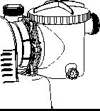
<i=4
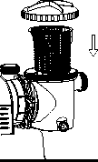

Установка песочного резервуара:
- Поставить резервуар в выбранное место.
- Состыковать основание префильтрационного узла двигателя с основанием резервуара (см. рис. 14.1). Примечание: Убедитесь, что соединительный шланг водовпускного отверстия корпуса фильтра предварительной очистки обращен в сторону бассейна.
ВНИМАНИЕ В некоторых странах, особенно странах ЕС, требуется, чтобы насос-фильтр надежно стоял на земле или на основании в вертикальном положении. Выясните, есть ли такое требование в вашем регионе. Если да, то насос может быть поставлен на платформу с использованием 2 отверстия в основании. См. рис. 14.2. Насос может быть установлен на цементную основу или деревянную платформу во избежание случайного падения.
- Крепежные отверстия имеют диаметр 6,4 мм и удалены друг от друга на 117.4 мм.
- Используйте 2 болта и гайки с максимальным диаметром 6,4 мм.
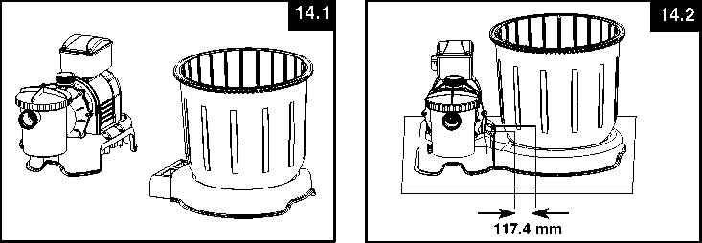

ИНСТРУКЦИИ ПО УСТАНОВКЕ (продолжение)
Движением руки по часовой стрелке прочно прикрутите центральную трубку (3) к сетке фильтра (5) (см. рис. 15).
Вставьте собранные сетку фильтра и центральную трубку в резервуар. (см. рис. 16).

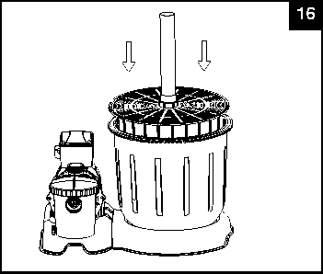
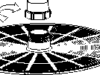

Загрузка песка: ВАЖНО: Используйте только кремнистый песок № 20 с размером частиц от 0,45 до 0,85 мм (0,018 - 0,033 дюйма) и коэффициентом однородности не менее 1,75.
ПРИМЕЧАНИЕ: Перед загрузкой песка в резервуар убедитесь, что сетка и центральная трубка прочно размещены на дне резервуара, и что центральная трубка (3) установлена вертикально по центру внутри резервуара.
- Чтобы предотвратить попадание песка в верхнее отверстие центральной трубки при пересыпании песка, прикройте верхнее отверстие центральной трубки крышкой или иным предметом (колпачком, стаканчиком) (см. рис. 17).
- Пока один человек будет удерживать центральную трубку в положении по центру, медленно вручную пересыпать песок в резервуар, чтобы избежать смещения центра сетки фильтра (см. рис. 18).
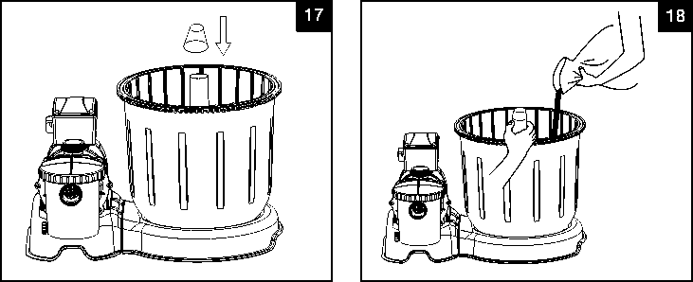
СОХРАНЯЙТЕ ДАННУЮ ИНСТРУКЦИЮ

(128) MODEL SF20220R SAND FILTER PUMP RUSSIAN 7.5" X 10.3" PANTONE 295U 09/08/2009

ИНСТРУКЦИИ ПО УСТАНОВКЕ (продолжение)
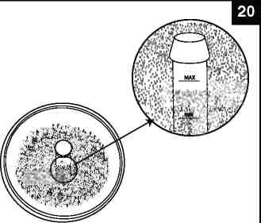
- Заполните резервуар примерно наполовину, чтобы равномерно распределить песок внутри резервуара, затем заполните резервуар небольшим количеством воды для обеспечения смягчающего эффекта при досыпке остальной части песка. Это предотвратит сетку фильтра (5) от избыточной перегрузки (см. рис. 19).
- Песок следует насыпать в пределах интервала меток "МАКС" и "МИН", указанных на центральной трубке. Равномерно распределите песок рукой (см. рис. 19 и 20).
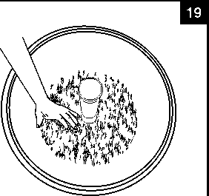
- Снимите защитный колпачок с верхнего отверстия центральной трубки.
- Смойте весь песок, оставшийся вокруг верхнего края резервуара.
ВАЖНО: Прежде чем перейти к следующему этапу убедитесь, что после завершения пересыпки песка центральная трубка (3) находится в центральном положении.
Установка 6-ходового клапана:
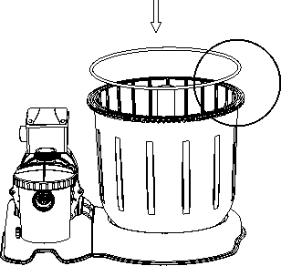
1. Расположите уплотнительное кольцо резервуара (4) в выемке на верхнем краю резервуара (см. рис. 21). ПРИМЕЧАНИЕ: Убедитесь, что уплотнительное кольцо не содержит песка или мусора.
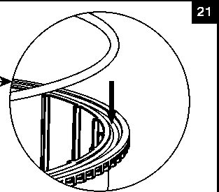
1

СОХРАНЯЙТЕ ДАННУЮ ИНСТРУКЦИЮ

ИНСТРУКЦИИ ПО УСТАНОВКЕ (продолжение)
2. Медленно опустите крышку 6-ходового клапана на резервуар и убедитесь, что перепускная трубка, выступающая под крышкой 6-ходового клапана, плотно совмещена с верхним отверстием центральной трубки (3) (см. рис. 22). Убедитесь, что уплотнительное кольцо резервуара прочно подогнано между выемкой на верхнем краю резервуара и краем крышки 6-ходового клапана.
ВАЖНО: На 6-ходовом клапане есть три патрубка для соединения шлангов, убедитесь, что выдовыпускной патрубок (от фильтра к бассейну) на клапане обращен в сторону бассейна, а водовпускной патрубок (от двигателя к клапану) находится прямо над водовыпускным отверстием двигателя (см. рис. 23)

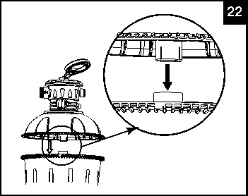
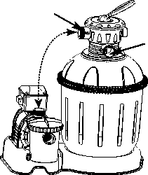
ВОДОВПУСКНОЕ ОТВЕРСТИЕ
ВОДОВЫПУСКНОЕ ОТВЕРСТИЕ

- Разместить L-образное уплотнительное кольцо (9) на впускном патрубке 6-ходового клапана и на выпускном отверстии двигателя насоса. Движением по часовой стрелке соединить соединительный шланг песочного фильтра (11) между выпускным отверстием двигателя насоса и впускным патрубком 6-ходового клапана (см. рис. 24).
- Снять крышку стопорного болта и стопорный болт (8), опоясать фланцевым зажимом вокруг резервуара, как показано на рис. 25.
- Вставить стопорный болт (8) в предварительно установленную гайку на зажиме и крепко закрутить его с помощью прилагаемого гаечного ключа (12). Поставить на место крышку стопорного болта (см. рис. 26.1 и 26.2).
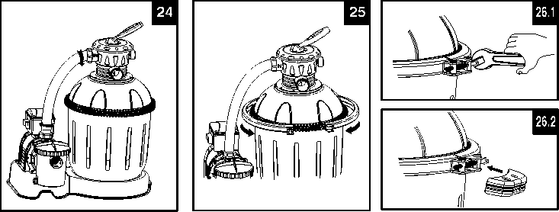
А ВНИМАНИЕ
Неправильная сборка узла клапана резервуара и зажима может привести к протечке воды, серьезным физическим травмам, повреждению имущества или смерти.
СОХРАНЯЙТЕ ДАННУЮ ИНСТРУКЦИЮ

УСТАНОВКА ШЛАНГОВОГО СОЕДИНЕНИЯ ПЕСОЧНОГО ФИЛЬТРАЦИОННОГО НАСОСА
А ВНИМАНИЕ
- Насос с фильтром должен располагаться как минимум на расстоянии 2 м от бассейна.
- Розетка должна находиться на расстоянии более 3,5 м от бассейна.
- Не располагайте изделие рядом с бассейном, чтобы с ним не играли дети.

В 6-ходовом клапане три патрубка шлангового соединения.
1. Присоединить один конец шланга (10) к впускному отверстию фильтра предварительной очистки, а другой конец шланга к нижнему плунжерному клапану с фильтром предварительной очистки. Убедитесь, что резьбовые муфты шланга прочно затянуты.
2. Присоединить второй шланг (10) между водовыпускным отверстием 6-ходового клапана и верхним плунжерным клапаном с впускным патрубком. Убедитесь, что резьбовые муфты шланга прочно затянуты.
3. Третий патрубок шлангового соединения (сливное/водовыпускное отверстие) на 6-ходовом клапане должен быть направлен в сливной приемник с помощью шланга или трубки (в комплект не входит). Перед тем как присоединить сливной/водовыпускной шланг или трубку снимите сливной колпачок.
4.Песчаный фильтрационный насос теперь подготовлен к фильтрации бассейна.

ВОДОВПУСКНОЕ ОТВЕРСТИЕ
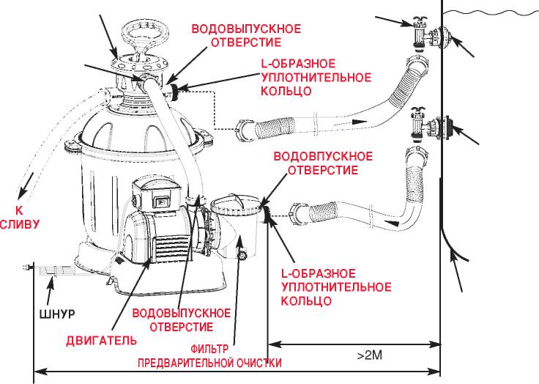6-ходовой клапан
3.5М
ПЛУНЖЕРЫЙ КЛАПАН

РЕГУЛИРУЕМОЕ
СОПЛО НА ВХОДНОЕ
ОТВЕРСТИЕ
БАССЕЙНА
СОЕДИНИТЕЛЬ С РЕЗЬБОЙ
ВНЕШНЯЯ СТОРОНА
УРОВЕНЬ ВОДЫ

(ИЛЛЮСТРАЦИЯ НЕ В МАСШТАБЕ)

) НАСОСА (продолжение)

Для бассейнов других марок:
Присоедините шланг (10) к впускному/выпускному патрубку бассейна с помощью большого шлангового зажима. Крепко закрутите его.
>3.5М
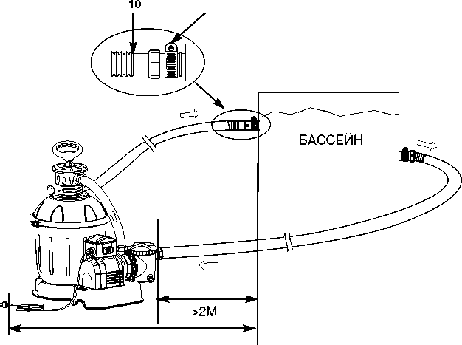БОЛЬШОЙ ЗАЖИМ ШЛАНГА
Длябассейнов INTEX малых диаметров:
- Присоедините один конец переходника В (27) к шлангу (10). Крепко закрутите его.
- Теперь присоедините другой конец переходника В (27) к впускному/выпускному патрубку. Крепко закрутите его.
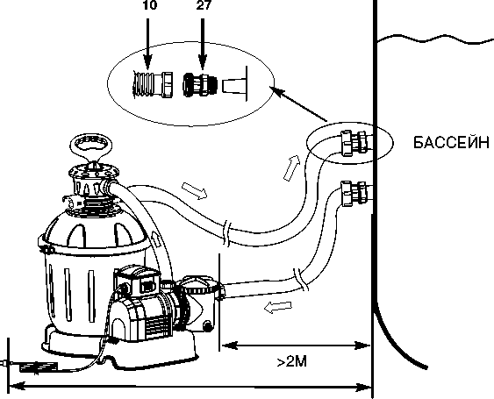
>3.5М

СОХРАНЯЙТЕ ДАННУЮ ИНСТРУКЦИЮ

ИНСТРУКЦИИ ПО ЭКСПЛУАТАЦИИ
ВНИМАНИЕ

Высокий риск получения электрошока. Подключайте насос с фильтром только к заземленной штепсельной розетке, предохраняемой Устройство Защитного Отключения (УЗО). Используйте Стабилизатор Напряжения (СН) для предохранения от перепадов напряжения в сети. Рекомендуется, что бы сети были оборудованы Автоматическим Прерывателем Цепи (АПЦ). Если вы не уверены, что Ваша сеть и розетка защищены и соответствуют установленным нормам, проконсультируйтесь с квалифицированным электриком. Воспользуйтесь услугами квалифицированного электрика для установки необходимого защитного оборудования. Не используйте Переносное Устройство Остаточного Тока (ПУОТ) или Переносные Генераторы.
Чтобы предотвратить риск электрошока, не используйте удлинитель для присоединения шнура к розетке, таймеры, адаптеры, преобразователи тока; используйте только правильно расположенный источник электропитания. Не включайте/выключайте насос из розетки мокрыми руками или находясь в воде.
Никогда не используйте данное изделие при параметрах, превышающих максимальное рабочее давление. Перед изменением положения насоса, его следует всегда отключать.
Эксплуатация данного изделия без воды через систему приведет к смене давления, что может вызвать взрывоопасную ситуацию, серьезные физические травмы, повреждение имущества или смерть. Не включать без воды. Никогда не тестируйте данный насос с применением сжатого воздуха. Никогда не использовать с температурой воды выше 35° С (95° F).
Расположение и функции 6-ходового клапана:

Положение клапана | Функция | Направление потока воды
ФИЛЬТР (см. рис. 27) | Для нормальной фильтрации и регулярной вакуумной очистки бассейна ббббббббассейнбассейнабассейна | От насоса через фильтрационную среду в бассейн
ОБРАТНАЯ ПРОМЫВКА (см. рис. 28) | Реверсирует поток воды для очистки фильтрационной среды | От насоса через фильтрационную среду к выпускному/сливному отверстию клапана
ОПОЛАСКИВАНИЕ (см. рис. 29) | Для начального запуска очистки песка и для выравнивания песчаного дна после обратной промывки | От насоса через фильтрационную среду к выпускному/сливному отверстию клапана
СБРОС (см. рис. 30) | Для вакуумной очистки для сброса воды, снижения уровня бассейна или слива бассейна | От насоса к выпускному/сливному отверстию клапана с обходом фильтрационной среды
ЗАМКНУТАЯ ПРОМЫВКА (см. рис. 31) | Для протока воды обратно в бассейн без прохождения через фильтрационную среду | От насоса через клапан к бассейну с обходом фильтрационной среды
ЗАКРЫТО (см. рис. 32) | Запирает весь поток воды в фильтр и бассейн «Не используйте эту опцию без включенного насоса»

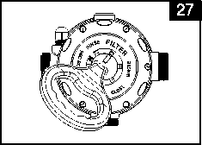
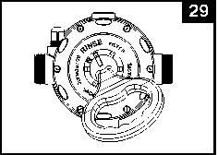

СОХРАНЯЙТЕ ДАННУЮ ИНСТРУКЦИЮ

ИНСТРУКЦИИ ПО ЭКСПЛУАТАЦИИ (продолжение)

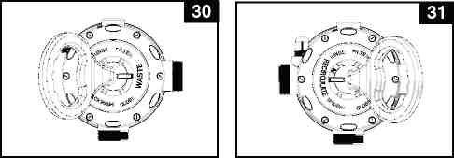

Начальный запуск и работа:
Перед началом работы убедитесь, что:
- Все шланги подсоединены и прочно затянуты, загружено необходимое количество фильтрационного песка.
- Вся система защищена прерывателем тока при электрическом замыкании на землю (GFCI) или устройством защитного отключения (УЗО).
А ПРЕДОСТЕРЕЖЕНИЕ
Фильтрационный регулировочный клапан имеет закрытое положение. Насос нельзя включать, когда клапан находится в закрытом положении. Если насос будет работать с закрытым клапаном, может возникнуть взрывоопасная ситуация.

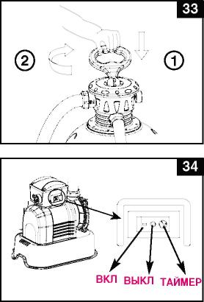
- Поверните вентиль плунжерного клапана против часовой стрелки, вытяните до упора, а затем поверните его по часовой стрелке, пока металлический выступ не закрепится в позиции «0/1». Повторите эти действия со вторым клапаном. Это откроет клапаны, и вода потечет в песчаный фильтрационный насос.
- Убедитесь, что спускной/выпускной патрубок на 6-ходовом клапане не закрыт и направлен в соответствующий спускной приемник.
- Убедитесь, что насос выключен, нажмите на 6-ходовой клапан и поверните его в положение «ОБРАТНАЯ ПРОМЫВКА" (BACKWASH) (см. рис. 28 и 33).
ВАЖНО: Во избежание повреждения 6-ходового клапана перед его поворотом нажать на ручку клапана. Перед тем как изменить положение 6-ходового клапана, насос следует всегда отключать.
- Включите насос (см. рис. 34). Вода циркулирует в обратную сторону через песочную среду и к выпускному/сливному отверстию. Продолжайте обратную промывку до тех пор, пока чистая вода не начнет проходить через выпускное/сливное отверстие или через сливное осадочное окошко.
ПРИМЕЧАНИЕ: Начальная обратная промывка фильтра рекомендуется для удаления нечистот или мелких частиц песка в песчаной среде.

ИНСТРУКЦИИ ПО ЭКСПЛУАТАЦИИ (продолжение)
- Отключите насос, поставьте 6-ходовый клапан в положение «ОПОЛАСКИВАНИЕ» (RINSE) (см. рис. 29).
- Включить насос на одну минуту, чтобы выровнять песчаное дно после обратной промывки песочной среды.
- Отключить насос, поставьте 6-ходовый клапан в положение «ФИЛЬТР» (FILTER) (см. рис. 27).
- Включить насос. Теперь система работает в обычном фильтрационном режиме. Не выключать насос до полной очистки воды в бассейне, но он не должен работать более 12 часов в день.
- Зафиксируйте начальные показания манометра, когда фильтрационная среда будет чистой.
ПРИМЕЧАНИЕ: Во время начальной отладки системы может понадобиться производить обратную промывку периодически, в связи с необычно высоким присутствием тяжелых загрязнений в воде и песке. Накопившаяся грязь в песочной среде вызовает повышение давления и уменьшение потока воды. Если к системе не подключено никакое вакуумное устройство и показания манометра находятся в желтой зоне, то следует произвести обратную промывку песочной среды, см. «ОБРАТНАЯ ПРОМЫВКА» (BACKWASH) в разделе «Начальный запуск и работа».
Вакуумные устройства (водяные пылесосы бассейнов Intex), подключенные к системе, могут также привести к уменьшению потока воды и росту давления. Отсоедините любое вакуумное устройство от системы и проверьте, не опустились ли показания манометра вниз из желтой зоны в зеленую.
Работа с системой в режиме «ТАЙМЕР» (TIMER) и вручную: Для работы с песчаным фильтрационным насосом в режиме «ФИЛЬТР» (FILTER) под контролем «ТАЙТЕРА»:
A. Установить ручку таймера на необходимое время работы. Смотрите
Расчет времени работы (см. рис. 35).
B. Включить насос, нажав переключатель в положение, теперь
фильтрационный насос будет фильтровать воду и остановится по
истечении времени, установленного на таймере. Встроенный
таймер будет ежедневно в определенное время включаться автоматически на несколько установленных часов.
C. Часы работы, при необходимости, можно переустановить. Выполните
действия А - Б.
Для работы с песчаным фильтрационным насосом вручную (без режима «ТАЙМЕР»):
A. Включить насос, нажав на переключатель и установив его в положение «-». Теперь песчаный фильтрационный насос будет фильтровать воду.
B. Чтобы выключить насос, установите переключатель в положение «О».

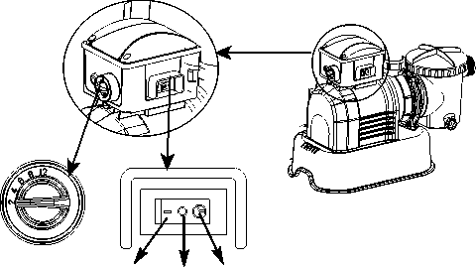РУЧКА ТАЙМЕРА СО ШКАЛОЙ (ЧАСЫ)
вкл выкл таймер

ПОРЯДОК РАБОТЫ БАССЕЙНА ИНТЕКСА
 | В данной таблице показано примерное время эксплуатации при пользовании песчаными фильтрационными насосами с наземными бассейнами.
Объем вместимой воды (Рассчитано
на 90 % для каркасного бассейна
и 80 % для бассейна Easy Set и
овального бассейна)
 |  | РАЗМЕР БАССЕЙНА
 |  |  |  |  | (Галлоны) (Литры) |  |  | (Часы)
 | СБОРНО-РАЗЮОРНЫЕ БАССЕЙНЫ INTEX (AGP's)
 | БАССЕЙН EASY SET® |  | 18'х 42" (549cm х 107cm) |  | 4786 | 18115 | 2
 |  |  | 18'х 48" (549cm x 122cm) |  | 5455 | 20647 | 2
 |  |  | 18'x 52" (549cm x 132cm) |  | 5894 | 22309 | 4
 | КРУГЛЫЙ  КАРКАСНО-  МЕТАЛЛИЧЕСКИИ  БАССЕЙН |  | 18'x 48" (549cm x 122cm) |  | 6423 | 24311 | 4
 |  |  | 18'x 52" (549cm x 132cm) |  | 6981 | 26423 | 4
 |  |  | 24'x 48" (732cm x 122cm) |  | 11483 | 43462 | 6
 |  |  | 24'x 52" (732cm x 132cm) |  | 12481 | 47421 | 6
 | Металлокаркасный Бассейн Ultra Frame |  | 16'x 48" (488cm x 122cm) |  | 5061 | 19156 | 2
 |  |  | 18'x 52" (549cm x 132cm) |  | 6981 | 26423 | 4
 | НАБОР ДЛЯ  БАССЕЙНА  SEQUOIA SPIRIT® |  | 16'8"x 49" (508cm x 124cm) |  | 5061 | 19156 | 2
 |  |  | 18'8"x 53" (569cm x 135cm) |  | 6981 | 26423 | 4
 | ОВАЛЬНЫЙ  МЕТАЛЛОКАРКАСНЫЙ  БАССЕЙН |  | 20' x 12' x 48" (610cm x 366cm x 122cm) |  | 4393 | 16628 | 2
 |  |  | 24' x 12' x 48" (732cm x 366cm x 122cm) |  | 5407 | 20465 | 2
 |  |  | 28' x 12' x 48" (853cm x 366cm x 122cm) |  | 6420 | 24300 | 4
 | Металлокаркасного  Бассейна  Rectangular Ultra  Frame |  | 18' x 9' x 52" (549cm x 274cm x 132cm) |  | 4545 | 17203 | 2
 |  |  | 24' x 12' x 48" (732cm x 366cm x 122cm) |  | 7757 | 29359 | 4
 |  |  | 24' x 12' x 52" (732cm x 366cm x 132cm) |  | 8403 | 31805 | 4
 |  |  | 32' x 16' x 52" (975cm x 488cm x 132cm) |  | 14364 | 54368 | 8

СОХРАНЯЙТЕ ДАННУЮ ИНСТРУКЦИЮ
Стр. 21

(128) MODEL SF20220R SAND FILTER PUMP RUSSIAN 7.5" X 10.3" PANTONE 295U 09/08/2009

I ТЕХНИЧЕСКИЕ ХАРАКТЕРИСТИКИ БАССЕЙНА ИНТЕКСА (С СИСТЕМОЙ СОЛЁНОЙ ВОДЫ INTEX )|
 | Если система подсоединена к устройству «Системы солёной воды Intex», то срок действия фильтрационного насоса будет более продолжительным.
 | РАЗМЕР БАССЕЙНА |  |  | Вместимость воды (Рассчитано на 90 % для  каркасного бассейна и 80 % для бассейна  Easy Set и овального бассейна) |  | (Часы)
 |  |  |  | (Галлоны) (Литры) |  | 10-19Т 20-28Х 29-36Х (50-66Т) (68-82°F)(84-97°F)
 | СБОРНО-РАЗЮОРНЫЕ БАССЕЙНЫ INTEX (AGP's)
 | БАССЕЙН EASY SET® | 15'х 33" (457cm х 84cm) |  | 2587 | 9792 |  | 2 | 2 | 4
 |  | 15'х 36" (457cm x 91cm) |  | 2822 | 10681 |  | 2 | 2 | 4
 |  | 15 | x42" (457cm x 107cm) | 3284 | 12430 |  | 2 | 3 | 4
 |  | 15 | x48" (457cm x 122cm) | 3736 | 14141 |  | 2 | 3 | 4
 |  | 16 | x42" (488cm x 107cm) | 3754 | 14209 |  | 2 | 3 | 4
 |  | 16 | x48" (488cm x 122cm) | 4273 | 16173 | 2 | 3 | 4 | 6
 |  | 18 | x42" (549cm x 107cm) | 4786 | 18115 | 2 | 3 | 4 | 6
 |  | 18 | x48" (549cm x 122cm) | 5455 | 20647 | 2 | 4 | 5 | 6
 |  | 18 | x 52" (549cm x 132cm) | 5894 | 22309 | 3 | 4 | 5 | 6
 | КРУГЛЫЙ  КАРКАСНО-  МЕТАЛЛИЧЕСКИ  Й БАССЕЙН | 1E | ¹ x 36" (457cm x 91 cm) | 3282 | 12422 | 1 | 2 | 3 | 4
 |  | 15 | x42" (457cm x 107cm) | 3861 | 14614 | 1 | 2 | 3 | 4
 |  | 15 | x48" (457cm x 122cm) | 4440 | 16805 | 2 | 3 | 4 | 6
 |  | 16 | x48" (488cm x 122cm) | 5061 | 19156 | 2 | 3 | 4 | 6
 |  | 18 | x48" (549cm x 122cm) | 6423 | 24311 | 3 | 4 | 5 | 6
 |  | 18 | x 52" (549cm x 132cm) | 6981 | 26423 | 4 | 5 | 6 | 8
 |  | 20 | x 52" (610cm x 132cm) | 8638 | 32695 | 5 | 6 | 7 | 8
 |  | 24 | x48" (732cm x 122cm) | 11483 | 43462 | 8 | 9 | 10 | 12
 |  | 24 | x 52" (732cm x 132cm) | 12481 | 47241 |  | 10 | 11 | 12
 | Металлокаркасный Бассейн Ultra Frame | 16 | x48" (488cm x 122cm) | 5061 | 19156 | 2 | 3 | 4 | 6
 |  | 18 | x 52" (549cm x 132cm) | 6981 | 26423 | 4 | 5 | 6 | 8
 | НАБОР ДЛЯ БАССЕЙНА SEQUOIA SPIRIT® | 16'8"x49" (508cm x 124cm) |  | 5061 | 19156 | 2 | 3 | 4 | 6
 |  | 18'8"x 53" (569cm x 135cm) |  | 6981 | 26423 | 4 | 5 | 6 | 8
 | ОВАЛЬНЫЙ  МЕТАЛЛОКАРКАСНЫЙ  БАССЕЙН | 18' x 10' x42" (549cm x305cm x 107cm) |  | 2885 | 10920 | 1 | 1 | 2 | 4
 |  | 20' x 12' x48" (610cm x 366cm x 122cm) |  | 4393 | 16628 | 2 | 3 | 4 | 6
 |  | 24' x 12' x 48" (732cm x 366cm x 122cm) |  | 5407 | 20465 | 2 | 4 | 5 | 6
 |  | 28' x 12' x 48" (853cm x 366cm x 122cm) |  | 6420 | 24300 | 3 | 4 | 5 | 6
 | Металлокаркасно  го Бассейна  Rectangular Ultra  Frame | 18' x 9' x 52" (549cm x 274cm x 132cm) |  | 4545 | 17203 | 2 | 3 | 4 | 6
 |  | 24' x 12' x 52" (732cm x 366cm x 132cm) |  | 8403 | 31805 | 5 | 6 | 7 | 8
 |  | 32' x 16' x 52" (975cm x 488cm x 132cm) |  | 14364 | 54368 | 10 | 11 | 12 | 12
 | ПРИМЕЧАНИЕ: Установочное положение 12-часового таймера располагает дополнительными 20 минутами сверх фактической настройки.

СОХРАНЯЙТЕ ДАННУЮ ИНСТРУКЦИЮ
Стр. 22

ТЕХНИЧЕСКИЕ ХАРАКТЕРИСТИКИ БАССЕЙНА ДРУГИХ МАРОК
В данной таблице показано примерное время эксплуатации при пользовании песчаными фильтрационными насосами с наземными бассейнами.

 | (Галлоны) |  |  |  | (Литры) |  |  |  | (Часы)
4000 |  |  |  | 15140 |  |  |  | 2
5000 |  |  |  | 18925 |  |  |  | 2
6000 |  |  |  | 22710 |  |  |  | 4
7000 |  |  |  | 26495 |  |  |  | 4
8000 |  |  |  | 30280 |  |  |  | 4
9000 |  |  |  | 34065 |  |  |  | 4
10000 |  |  |  | 37850 |  |  |  | 6
11000 |  |  |  | 41635 |  |  |  | 6
12000 |  |  |  | 45420 |  |  |  | 6
13000 |  |  |  | 49205 |  |  |  | 6
14000 |  |  |  | 52990 |  |  |  | 6
15000 |  |  |  | 56775 |  |  |  | 8
16000 |  |  |  | 60560 |  |  |  | 8
17000 |  |  |  | 64345 |  |  |  | 8
18000 |  |  |  | 68130 |  |  |  | 8
19000 |  |  |  | 71915 |  |  |  | 12
20000 |  |  |  | 75700 |  |  |  | 12
21000 |  |  |  | 79485 |  |  |  | 12
22000 |  |  |  | 83270 |  |  |  | 12
23000 |  |  |  | 87055 |  |  |  | 12
24000 |  |  |  | 90840 |  |  |  | 12
25000 |  |  |  | 94625 |  |  |  | 12
26000 |  |  |  | 98410 |  |  |  | 12

СОХРАНЯЙТЕ ДАННУЮ ИНСТРУКЦИЮ
Стр. 23

ОЧИСТКА И ОБСЛУЖИВАНИЕ ФИЛЬТРА ПРЕДВАРИТЕЛЬНОЙ ОЧИСТКИ ДВИГАТЕЛЯ
1. Убедитесь, что насос-фильтр выключен и отсоединен от розетки.
2. Поверните вентиль плунжерного клапана против часовой стрелки,
надавите до упора, а затем поверните его по часовой стрелке до позиции
«0/1». Проделайте то же самое со вторым клапаном. Этими действиями
вы перекрываете поступление воды из бассейна в шланги.

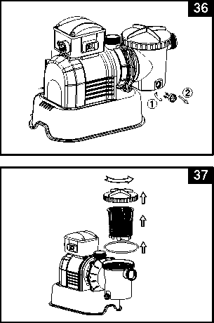
3.Сначала вам нужно понизить давление, открыв осадочный перепускной клапан (18), расположенный на нижней стороне корпуса фильтра предварительной очистки (см. рис. 36).
4. Движением против часовой стрелки открутите крышку листового сепаратора (13), затем снимите корзину (15) и уплотнительное кольцо листового сепаратора (14) из корпуса фильтра предварительной очистки (см. рис. 37).

- Опорожните и промойте корзину садовым шлангом, можете использовать пластмассовую щетку для удаления отложений из корзины. Не используйте металлическую щетку.
- Очистите и промойте корпус фильтра предварительной очистки и уплотнительное кольцо листового сепаратора изнутри с помощью садового шланга.
- Переустановите уплотнительное кольцо листового сепаратора, корзину и крышку листового сепаратора на корпусе фильтра предварительной очистки.
- Закройте осадочный перепускной клапан (18).
СОХРАНЯЙТЕ ДАННУЮ ИНСТРУКЦИЮ

УХОД ЗА БАССЕЙНОМ И ИСПОЛЬЗОВАНИЕ ХИМИКАТОВ
Всем бассейнам требуется уход, чтобы вода оставалась чистой. Для этой цели можно использовать химические препараты и насос с фильтром. Проконсультируйтесь со
специалистами компаний, занимающихся производством химикатов для бассейнов, по вопросу о том, какое количество хлора, альгецида и других химических веществ нужно использовать, чтобы вода в вашем бассейне оставалась чистой.
Храните химикаты в недоступном для детей месте.
Не применяйте химикаты для чистки воды, когда в бассейне находятся люди. Химикаты
могут вызвать раздражение кожи и слизистых.
Ежедневный контроль РН за уровнем воды и уровнем содержания химикатов в воде очень важен и не является излишеством. Проверка уровня содержания хлора, альгецида и поддержание РН уровня воды в бассейне обязательно на протяжении всего времени, когда используется бассейн.
При первом заполнении бассейна вода может быть солоноватой и, возможно, нужно
будет добавлять воду в бассейн и чаще менять картриджи в насосе фильтре. Не
позволяйте другим заходить в бассейн, пока не установите необходимый РН уровень.
Держите под рукой дополнительные картриджи. Картриджи необходимо менять
каждые две недели.
Хлорированная вода может причинить вред газонам, садам или кустарниковым
насаждениям, поскольку дети играют в бассейне и разбрызгивают воду вокруг
бассейна. Участки газона под тканью бассейна разрушатся. Помните о том, что
некоторый тип травы может прорасти через ткань бассейна.
Перед сливом воды из бассейна, убедитесь, что слив воды на данном участке разрешен
местными властями.
А ПРЕДОСТЕРЕЖЕНИЕ
КОНЦЕНТРИРОВАННЫЙ РАСТВОР ХЛОРА МОЖЕТ ПОВРЕДИТЬ ТКАНЬ БАССЕЙНА. ВСЕГДА СЛЕДУЙТЕ ИНСТРУКЦИЯМ ЗАВОДОВ ПРОИЗВОДИТЕЛЕЙ ХИМИМЧЕСКИХ ПРЕПАРАТОВ ДЛЯ ЧИСТКИ ВОДЫ В БАССЕЙНЕ ВО ИЗБЕЖАНИЕ НАНЕСЕНИЯ ВРЕДА ЗДОРОВЬЮ и ОБОРУДОВАНИЮ.
Длительное хранение и подготовка к зимней эксплуатации
А ПРЕДОСТЕРЕЖЕНИЕ
Замерзание воды может привести к повреждению песочного фильтра и аннулированию гарантии. Если нужен раствор антифриза, используйте только пропиленгликоль. Пропиленгликоль не токсичен и не повредит пластмассовых компонентов системы; другие антифризы высоко токсичны и могут повредить пластмассовые компоненты системы.

Прежде, чем слить воду и убрать бассейн на длительное хранение или переставить,
убедитесь, что вода попадет в предназначенный приемник сточных вод, который находится
на удаленном расстоянии от дома. Ознакомьтесь с местными требованиями по сливу воды из бассейна.
Выключите прибор, отключите энергетический шнур от электрического гнезда.
Когда бассейн опорожнен, отсоедините все шланги от насоса и плунжерных клапанов,
снимите все фильтры/плунжерные клапаны со стенок бассейна.
Движением против часовой стрелки открутите колпак сливного клапана (6) от сливного
клапана для полного слива воды из резервуара. Сливной клапан расположен в нижней
части фильтрационного резервуара.
Демонтируйте двигатель насоса от основания резервуара.
Оставьте части песочного фильтрационного насоса и шланги снаружи для их тщательной
просушки на воздухе.
Смажьте кольца и шайбы вазелином для долгого хранения:
- L-ОБРАЗНОЕ УПЛОТНИТЕЛЬНОЕ КОЛЬЦО (9).
- 0-ОБРАЗ.КОЛЬЦОА(17).
- Кольцо шланга насоса (21).
- Набор сетчатого клапана шайб-дисков (22).
- Плоские сетчатые резиновые шайбы (24).
Нажмите на ручку 6-ходового клапана и поверните его так, чтобы установить указатель сверху клапана между любыми двумя положениями. Это позволит слить воду из клапана. Оставьте
6-ходовой клапан в нерабочем положении.
Все высохшие части и двигатель насоса лучше всего положить на хранение в
первоначальную упаковку. Во избежание запотевания или коррозии не используйте пластиковые пакеты для покрытия или хранения двигателя насоса.
Храните двигатель насоса и принадлежности к нему в сухом месте. Температура хранения
не должна быть ниже (0 градусов Цельсия) 32 градусов Фаренгейта и превышать (40
градусов Цельсия) 104 градуса Фаренгейта.

СОХРАНЯЙТЕ ДАННУЮ ИНСТРУКЦИЮ

РУКОВОДСТВО ПО УСТРАНЕНИЮ НЕИСПРАВНОСТЕЙ
ПРОБЛЕМА ПРИЧИНЫ ВОЗМОЖНЫЕ РЕШЕНИЯ
МОТОР НЕ РАБОТАЕТ | • Нет эл. тока в сети.  • Повреждение  электрического шнура.  • Перегрев мотора, и  предохранители автоматически  отключили его.  • Мотор слишком нагрет и  защита от перегрузки выключена. | • Сетевой шнур должен быть подключен к  3-проводным розеткам, защищенным по  Классу А прерывателем тока при  электрическом замыкании на землю или УЗО.  • Проверьте и подключите шнур к  источнику питания.  • Дайте двигателю остыть и вновь  запустите его.
ФИЛЬТР НЕ  ОЧИЩАЕТ  БАССЕЙН | • Неверный уровень содержания хлора или водородный показатель.  • В резервуаре не установлены фильтрационные средства.  • Неправильное установочное  положение 6-ходового  клапана.  • Чрезмерное загрязнение  бассейна.  • Фильтр засорился. | • Нормализуйте уровень содержания хлора и водородный  показатель. Обратитесь за помощью к  специалистам.  • Загрузите фильтрационный песок, см.  «Инструкции по загрузке песка».  • Установите клапан в положение «ФИЛЬТР».  • Оставьте насос с фильтром в рабочем  состоянии до полного очищения бассейна.  • Очистите входное  отверстие стенки бассейна на фильтре.
ФИЛЬТР НЕ КАЧАЕТ ВОДУ ИЛИ НАПОР ОЧЕНЬ СЛАБЫЙ | • Входное отверстие/сток засорены.  • Проходит воздух.  • Чрезмерное загрязнение бассейна.  • Песочная среда засорилась.  • Форсунка и сетчатый фильтр  стоят не на своих местах.  • Обветривание или спекание на  поверхности фильтрационного  песка.  • Устройство вакуумной очистки  подсоединено к системе. | • Входного отверстия/стока в стенках бассейна.  • Плотнее закрутите муфты шланга,  проверьте шланг на наличие повреждения,  проверьте уровень воды в бассейне.  • Очищайте корзину фильтра предварительной  очистки более часто.  • Произведите обратную обмывку фильтра.  • Установите форсунку в верхнем входном  отверстии на стенке бассейна, а сетчатый  фильтр в нижнем выходном отверстии.  • Удалите примерно 1" песка, если необходимо.  • Удалите любое устройство вакуумной очистки,  подсоединенное к линии системы.
НАСОС НЕ РАБОТАЕТ | • Низкий уровень воды.  • сеточный фильтр засорен.  • Проходит воздух.  • Неисправность в моторе  или застопорилось  лопастное колесо. | • Наполните бассейн до необходимого уровня.  • Очистите  входное отверстие стенки бассейна на сеточном фильтре.  • Плотнее закрутите муфты шланга,  проверьте наличие повреждений в шланге  • Свяжитесь с сервисным центром Intex.
ПРОТЕЧКА В  6-ХОДОВОМ  КЛАПАНЕ/КРЫШКЕ | • Отсутствует уплотнительное  кольцо песочного резервуара.  • Загрязнено уплотнительное  кольцо песочного резервуара.  • Фланцевый зажим не затянут.  • Повреждение 6-ходового  клапана. | • Снимите крышку 6-ходового клапана и убедитесь,  что уплотнительное кольцо на месте.  • Очистите уплотнительное кольцо песочного  резервуара с помощью воды из садового шланга.  • Затяните зажим с помощью прилагаемого  гаечного ключа.  • Свяжитесь с сервисным центром Intex.
ШЛАНГ ПРОПУСКАЕТ ВОДУ В МЕСТАХ ПОДСОЕДИНЕНИЯ | • Резьбовая муфта шланга непрочно  затянута.  • Уплотнительное кольцо патрубка  шлангового соединения/Ьооразное  уплотнительное кольцо отсутствует. | • плотно закрепите муфты шланга.  • Убедитесь, что уплотнительное  кольцо/Ь-образное уплотнительное  кольцо на месте и не повреждено.
ТАЙМЕР РАБОТАЕТ НЕПРАВИЛЬНО ИЛИ ТАЙМЕР НЕ НАСТРОЕН | • Возможно, внутренний таймер неисправен. | • Выключите насос и перезапустите  его через 5 минут.  • Переустановите таймер.  • Свяжитесь с сервисным центром Intex.
МАНОМЕТР ВЫШЕЛ ИЗ СТРОЯ | • Впускное отверстие  манометра засорилось.  • Манометр поврежден. | • Зачистите любые засоры во впуске,  открутив его от 6-ходового клапана.  • Свяжитесь с сервисным центром Intex.
ПЕСОК ПРОНИКАЕТ В БАССЕЙН | • Песок слишком мелкий.  • Песчаное дно отвердело. | • Используйте только кремнистый  песок IT 20 с размером частиц от  0,45 до 0,85 мм (0 018 - 0,033 дюйма)  и коэффициентом  однородности не менее 1,75.  • Замените песок.

ВОЗМОЖНЫЕ НЕПОЛАДКИ

Проблема | Описание проблемы | Причина возникновения | Способ устранения
 |  | ^^^^^^^^^^^^^^^^^^^^м | ^^^^^^^^^^^^^^^^^^^^^^^^^ш
Морские | • Зеленоватая вода. | • Не отрегулирован | • Необходимо более сильное
водоросли | • Зеленые или | Уровень содержания хлора и | (шоковое) хлорирование
 | черные пятна на | водородного | воды, приведите
 | материале | показателя. | водородный
 | бассейна. |  | показатель к
 | • Материал |  | рекомендованному
 | бассейна |  | уровню
 | скользкий и/или |  | • Убрать мусор со дна
 | имеет неприятный |  | бассейна.
 | запах. |  | • Установить надлежащий уровень содержания хлора.
Окрашенная | • При применении | • Медь, железо или | • Отрегулировать водородный
вода | хлора вода | марганец, вошли в | показатель до
 | принимает | реакцию окисления с | рекомендованного уровня.
 | голубой, | добавленным хлором. | • Прогоняйте воду через
 | коричневый, |  | фильтр, пока она не
 | или же черный |  | станет чистой.
 | цвет. |  | • Чаще меняйте картридж.
Взвесь в воде | • Мутная вода; | • Слишком высокая | • Скорректируйте
 | вода имеет | "жесткость" воды, что | водородный показатель.
 | молочный вид. | вызвано слишком | Обратитесь за
 |  | высоким уровнем | рекомендациями в местный
 |  | содержания водорода. | пункт розничной торговли.
 |  | • Низкое содержание | • Установите надлежащий
 |  | хлора. | уровень содержания хлора.
 |  | • Присутствие | • Почистите или замените
 |  | постороннего вещества в воде. | фильтр.
Постоянно | • Уровень воды в | • Разрыв или прокол в | • Заклейте дыру с помощью
низкий | бассейне ниже, | обшивке бассейна | прилагающегося
уровень воды | чем днем ранее. | или шлангах. | рем.комплекта.
 |  | • Ослабли сливные | • Сильнее закрутите насадки
 |  | клапаны. | опор.
Осадок на дне | • Грязь или песок | • Песок был занесен в | • Используйте пылесос Intex
бассейна | на дне бассейна. | бассейн снаружи; очень частое использование бассейна. | для чистки дна бассейна.
Мусор на | • Листья, | • Бассейн размещен | • Используйте скиммер Intex.
поверхности | насекомые и т.д. | слишком близко к
воды |  | деревьям.

ВНИМАНИЕ
В случае возникновения затруднений обращайтесь в наш сервис-центр за помощью. Контактная информация на последней странице.
СОХРАНЯЙТЕ ДАННУЮ ИНСТРУКЦИЮ

ОБЩИЕ ПРАВИЛА БЕЗОПАСНОСТИ ПРИ КОНТАКТЕ С ВОДОЙ
Водные процедуры сами по себе не только дарят радость и веселье, но еще и оказывают мощное терапевтическое воздействие. К сожалению, при этом существует определенный риск получения травм, и даже вероятность летального исхода. С целью снижения подобного риска, внимательно прочитайте все прилагающиеся инструкции и указания и строго следуйте им. Примите во внимание, что инструкции не могут охватывать все возможные причины возникновения опасных ситуаций.
В целях обеспечения безопасности ознакомьтесь со списком следующих правил, предоставленных всемирными Организациями Контроля за Безопасностью:
- Осуществляйте постоянный присмотр за детьми.
- Изучите правила оказания первой помощи.
- Проинструктируйте людей, остающихся с вашими детьми, о возможных опасностях, связанных с использованием бассейна.
- Проинструктируйте детей о том, как следует поступать в чрезвычайных ситуациях.
- Подходите к приему водных процедур разумно и руководствуйтесь принципом умеренности.
- Не выпускайте бассейн из-под контроля при его эксплуатации.
СОХРАНЯЙТЕ ДАННУЮ ИНСТРУКЦИЮ

ВРЕМЕННАЯ ГАРАНТИЯ

Песчаный фильтрационный насос создан с использованием материалов высокого качества и на высокопрофессиональном оборудовании. Все детали к насосу и фильтру были проверены на наличие брака, перед их выпуском в продажу. Эта временная гарантия действительна только для песчаного фильтрационного насоса.
Данная гарантия распространяется только на покупателей оригинального товара. Гарантия действительна в течении одного года с даты покупки. Храните товарный чек вместе с этим руководством по пользованию, поскольку он необходим для доказательства покупки товара.
Если в течение года обнаружится производственный брак, пожалуйста, обратитесь в сервис.
ДАННЫЕ ГАРАНТИИ ОГРАНИЧЕНЫ СРОКАМИ И УСЛОВИЯМИ ЭТОЙ ГАРАНТИИ. КОМПАНИЯ INTEX, ЕЕ АГЕНТЫ И РАБОТНИКИ НЕ НЕСУТ НИКАКОЙ ОТВЕТСТВЕННОСТИ ПЕРЕД ПОКУПАТЕЛЕМ ЗА УМЫШЛЕННУЮ ИЛИ СЛУЧАЙНУЮ ПОРЧУ ТОВАРА ПОКУПАТЕЛЕМ.
Гарантия теряет действие, если в насосе с фильтром были самостоятельно заменены детали или произведён разбор. Только квалифицированные специалисты могут заменять детали в насосе с фильтром. Intex не возмещает затраты, связанные с утечкой воды, химических добавок или порчей воды, также гарантия не распространяется на случай получения людьми травм или порчи аксессуаров.
Эта временная гарантия недействительна, если покупатель подверг насос с фильтром порче в результате халатности, неправильного обращения или транспортировки, небережного хранения, использования не по назначению, или порче в результате не зависящих от компании Intex ситуаций.

СОХРАНЯЙТЕ ДАННУЮ ИНСТРУКЦИЮ
Стр. 29

